Verilog第 二 次实验报告
学生姓名 | 王一诺 | 学号 | 2312331

- 实验内容及步骤
- 用自己的话总结always语句和assign语句的区别
答： always语句通常用于描述时序逻辑，它会在满足特定条件时触发； assign语句用于描述组合逻辑。assign语句不会受到时钟控制，而是实时响应输入信号的变化。
简而言之，always语句用于描述带有时钟控制的时序逻辑，而assign语句用于描述无时钟控制的组合逻辑。
- 用自己的话总结reg类型变量和wire类型变量的区别
答：reg类型变量主要用于在always块内或在initial块内表示一个变量，它可以被赋予新的值，类似于软件编程中的变量。它可以在always块中被赋值，也可以被连续赋值，但在连续赋值时，它代表的是组合逻辑；wire类型变量用于表示硬件连线，即模块之间或模块内部的信号连接，它不能在过程块中被赋值，它只能通过assign语句或模块端口连接来连续赋值。
总结来说，reg类型变量主要用于在过程块中赋值和表示时序逻辑的存储状态，而wire类型变量用于表示组合逻辑的连线，并且不能在过程块中被赋值。

a[0] | a[1] | b[0] | b[1] | equal
0 | 0 | 0 | 0 | 1
0 | 0 | 0 | 1 | 0
0 | 0 | 1 | 0 | 0
0 | 0 | 1 | 1 | 0
0 | 1 | 0 | 0 | 0
0 | 1 | 0 | 1 | 1
0 | 1 | 1 | 0 | 0
0 | 1 | 1 | 1 | 0
1 | 0 | 0 | 0 | 0
1 | 0 | 0 | 1 | 0
1 | 0 | 1 | 0 | 1
1 | 0 | 1 | 1 | 0
1 | 1 | 0 | 0 | 0
1 | 1 | 0 | 1 | 0
1 | 1 | 1 | 0 | 0
1 | 1 | 1 | 1 | 1
3.完成第三页PPT中的真值表,如上图所示。
4、请使用vivado依次编写半加器、全加器、8位加法器并验证正确性
半加器：
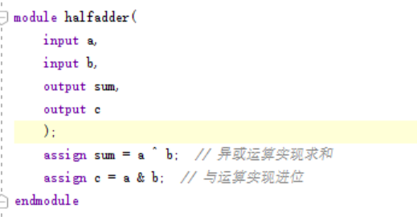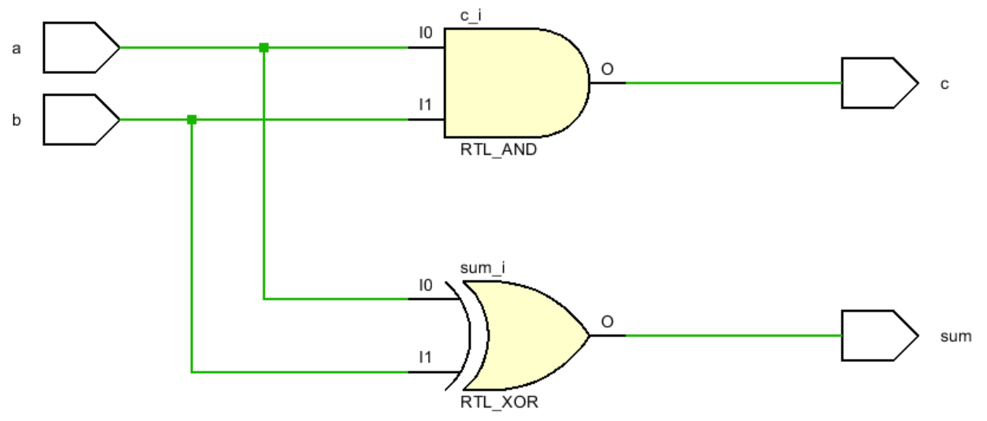
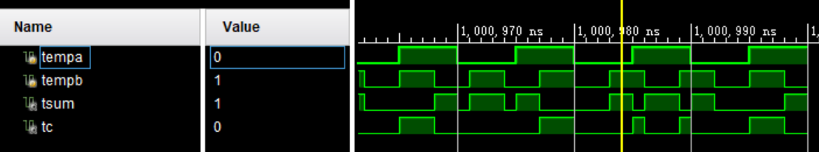

全加器：
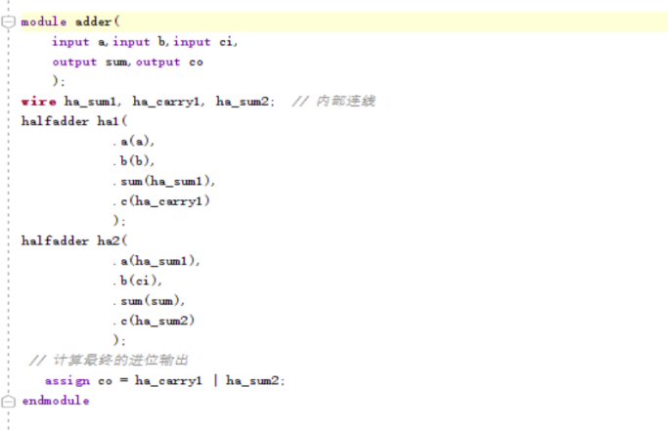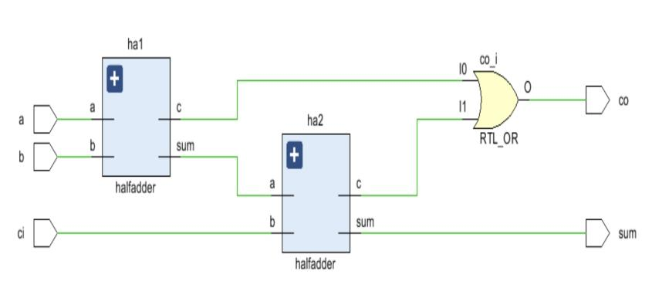
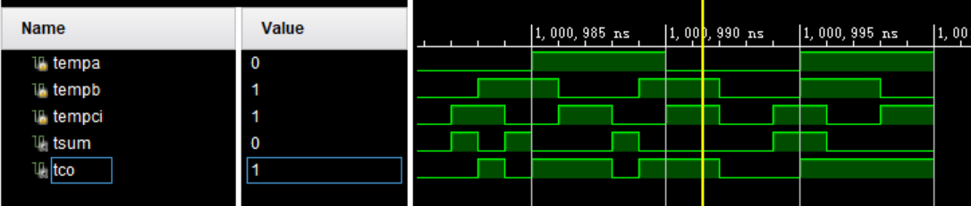
8位加法器：
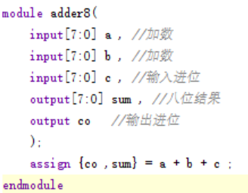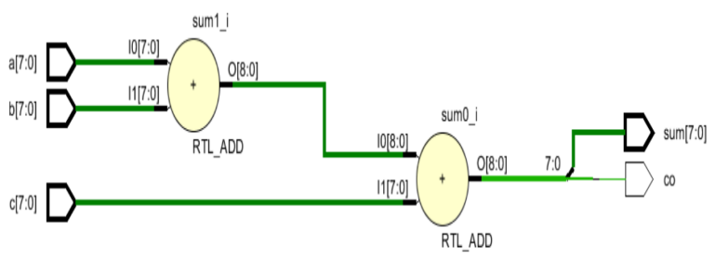
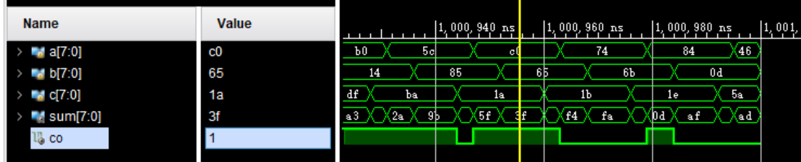

二、总结
第一次尝试用verilog设计简单的器件并验证了其功能，一些语句语块的功能和写法还不是很熟悉，需要在后面的学习中补足。编写仿真文件反而有些难到，也是不熟悉写法而不大清楚怎么写好变化的信号输入。
能直接看到I/O图和逻辑电路图真的很新奇，感觉其实可以通过检查生成的逻辑电路图来判断写的设计代码是不是有错误的或者可以优化的地方。
在真正写代码之前，还是应该分析功能要求，想好真值表、表达式，了解语句的写法，这才能快速且正确地写好设计代码。

